Trong quý I/2019, nhập khẩu của Việt Nam từ các đối tác thị trường tiếng Trung (Trung Quốc, Hong Kong, Đài Loan) đạt 19,9 tỷ USD, tăng 16,60% so với cùng kỳ năm 2018, khá tương đồng với mức tăng trưởng trung bình cùng kỳ của nhập khẩu từ đối tác tiếng Trung trong giai đoạn 2009-2018 (16,83%).
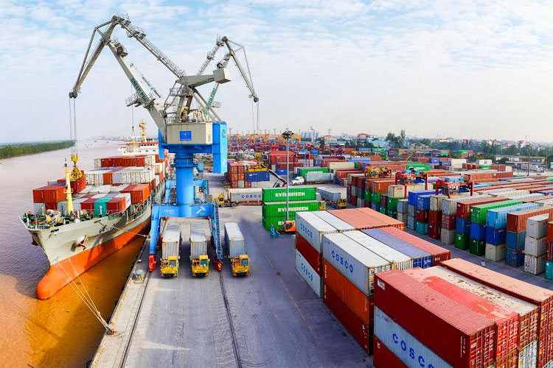
Tuy nhiên, xuất khẩu của Việt Nam đến nhóm các nước của thị trường này chỉ đạt 10 tỷ USD, giảm gần 10% so với cùng kỳ năm 2018, đây cũng là quý I đầu tiên chứng kiến tăng trưởng âm kể từ năm 2009 đến nay. Trong giai đoạn 2009-2018, mức tăng trưởng trung bình cùng kỳ của xuất khẩu sang thị trường tiếng Trung là 27,48%.
Trong khi đó, nhập khẩu quý I/2019 của Việt Nam từ Nhật Bản đạt 4,27 tỷ USD, giảm 1,6% so với cùng kỳ 2018 còn xuất khẩu đạt 4,62 tỷ USD, tăng 6,7% so với cùng kỳ năm 2018...
Quý I/2019, nhập khẩu của Việt Nam từ hai đối tác khu vực Nam Thái Bình Dương (Australia và New Zealand) đạt 1,07 tỷ USD, tăng 23,21% so với cùng kỳ năm 2018, mức tăng này cao hơn mức tăng trưởng trung bình cùng kỳ của nhập khẩu từ nhóm hai đối tác này trong giai đoạn 2009-2018 (18,62%).
Vụ Thị trường châu Á - châu Phi (Bộ Công Thương) trân trọng giới thiệu Bản tin thị trường và cơ chế chính sách khu vực châu Á - châu Phi Quý I/2019 để bạn đọc tham khảo, xem chi tiết tại file đính kèm.

